O Brasil foi descoberto no ano de 1500?
É correto dizer que o descobrimento do Brasil se deu com a chegada dos portugueses em nosso território?
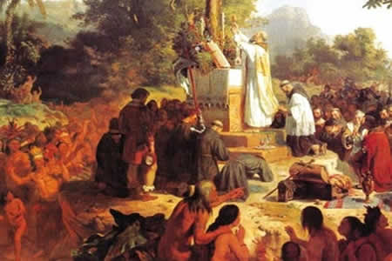
É correto dizer que o Brasil só foi descoberto no ano de 1500?

Durante muito tempo, os livros de história contavam que o Brasil fora descoberto quando a esquadra de Pedro Álvares Cabral chegou ao nosso território. No entanto, existem várias coisas que podem ser repensadas quando analisamos melhor o assunto. Afinal de contas, devemos lembrar que o nosso território já era habitado quando os portugueses chegaram aqui.
Muito antes de os portugueses tomarem conhecimento das terras brasileiras, havia milhares de comunidades indígenas vivendo por aqui. Antes que essas comunidades existissem, havia comunidades do período pré-histórico que ocuparam o continente americano há milhares de anos. Sendo assim, como poderíamos nomear corretamente o fato acontecido no ano de 1500?
Diversos historiadores, especialmente aqueles interessados pela história do nosso país, indicam que os termos “achamento” ou “encontro” seriam mais apropriados. Esse dois termos dão um novo significado para a chegada de Pedro Álvares Cabral no Brasil. Com esses novos termos, não deixamos de considerar que a presença humana por aqui já existia e, desse modo, teríamos várias histórias para investigar e compreender.
Se considerássemos que a descoberta do nosso território é restrita ao navegador Pedro Álvares Cabral, estaríamos prestigiando um outro tipo de entendimento do nosso passado. Em primeiro lugar, entenderíamos que as coisas mais relevantes sobre o Brasil só aconteceram pelas mãos do colonizador europeu. Por outro lado, não reservaríamos nenhum tipo de importância à história dos nativos que aqui viviam há milhares de anos.
Feita essa consideração, podemos então entender por qual razão os portugueses tiveram o interesse de sair de sua terra natal e explorar outras terras. Na verdade, esse interesse já acontecia desde o começo do século XIV, quando os portugueses procuravam novas rotas em direção às Índias. Naquele tempo, as mercadorias indianas tinham alto valor e davam muito lucro quando revendidas no território europeu.
Na intenção de descobrir essas rotas, os portugueses acabaram descobrindo novas terras na parte do sul do continente americano. Segundo alguns historiadores, os portugueses chegaram ao Brasil antes do ano de 1500 e utilizaram nosso litoral como parada até chegarem ao Oriente. Contudo, o anúncio oficial da chegada ao Brasil só aconteceu no ano de 1500 e ficou atribuída ao navegador Pedro Álvares Cabral.

